ВІДДІЛЕННЯ КОМП’ЮТЕРНИХ НАУК
Секція «Комп’ютерні системи та мережі»

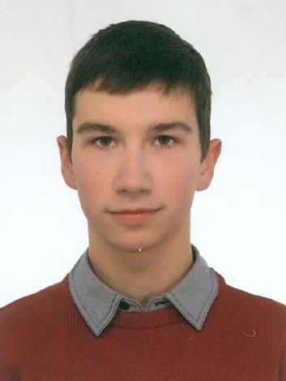

Гук Максим Костянтинович
учень 11 класу КЗО «Дніпропетровський ліцей інформаційних технологій
при Дніпропетровському національному університеті імені Олеся Гончара»

НАВІГАТОР ГЕОДЕЗИСТА

Наукові керівники: Постольник Тетяна Вільгельмівна, викладач КЗО «Дніпропетровський ліцей інформаційних технологій при Дніпропетровському національному університеті імені Олеся Гончара»; Олінович Юлія Миколаївна, вчитель інформатики, вчитель-методист КЗО «Дніпропетровський ліцей інформаційних технологій при Дніпропетровському національному університеті імені Олеся Гончара»

Геодезія – наука про методи зображення земної поверхні на планах та картах і точні вимірювання на місцевості, необхідні для розвя’зання різних наукових та практичних завдань. Сьогодні дослідницькі роботи виконуються з використанням сучасних геодезичних приладів – теодолітів і тахеометрів, розвиваються нові напрямки, пов'язані з використанням штучних супутників ГЛОНАСС (РФ) і GPS-NAVSTAR (США) для навігаційних вимірювань.
Метою науково-дослідницької роботи є вивчення методів розв’язання геодезичних задач і розробка програмного та апаратного забезпечення обробки геодезичних даних, що дозволить автоматизувати роботи по проведенню земельного кадастру, моніторингу, плануванню будівельних та інших господарських робіт.
Програмне забезпечення «Навігатор геодезиста» дає змогу користувачу розв’язати будь-яку з шести типових задач геодезії, а саме: пряму та обернену геодезичну задачу, пряму та обернену задачу кутової засічки, задачу полярної засічки та задачу Ганзена. Кожна задача може бути розв’язана як на площині, так і на мапі.
Було створено програмне забезпечення для розв’язку геодезичних задач, яке має не лише текстовий формат виводу результатів, а і графічний. Для відображення результатів, отриманих з задач, що вирішуються на площині, використано стандартний елемент PictureBox. Вхідні та вихідні данні задач, що потребують розв’язку у реальних географічних координатах, користувач бачить на мапі. У науково-дослідницькій роботі було використано відкриті мапи OpenStreetMap, які завантажуються за допомогою модулю Gmap.Net. У якості апаратного забезпечення використовується обчислювальна платформа Arduino разом з модулем отримання координат власного положення з супутників системи глобального позиціонування Arduino GPS shield. Основне програмне забезпечення було створено в середовищі програмування Visual Basic 2010, допоміжне – в Arduino IDE.
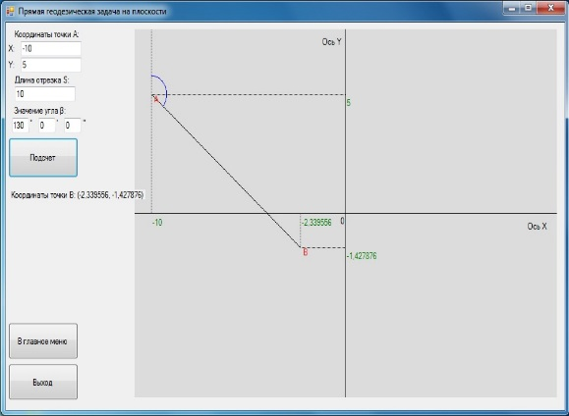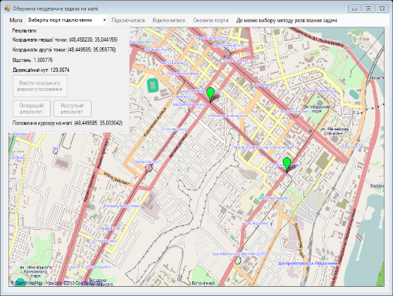
Екранні форми розв’язку різних геодезичних задач на площині та на мапі

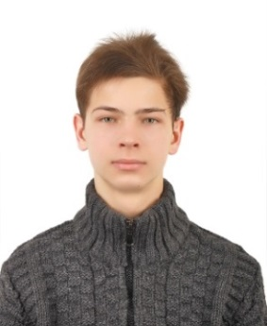

Янчий Максим Сергійович
учень 10 - А класу КЗО «Криворізький Центрально-Міський ліцей»
Криворізької міської ради Дніпропетровської області

РОЗРОБКА ДОДАТКУ ДО ОС ANDROID НА ПЛАНШЕТНІ ПК ТА СМАРТФОНИ
Науковий керівник: Новік Марина Геннадіївна, вчитель інформатики КЗО «Криворізький Центрально-Міський ліцей» Криворізької міської ради Дніпропетровської області

Людські потреби бути завжди в курсі справ виводять інформаційні технології на пряму лінію по створенню все нових девайсів і гаджетів. Незручність експлуатації комп'ютерів і ноутбуків зумовило появу різних міні-комп'ютерів, смартфонів і комунікаторів, в основі яких лежить операційна система. Лідируючі позиції на сьогоднішній день займають платформи Android і iPhone. Але ці платформи можуть повноцінно працювати тільки при одній умові - якщо для них розроблені мобільні додатки.
Беручи до уваги темп зростання ринку мобільних пристроїв, не можна не помітити, що так само зростають і розвиваються можливості синхронізації даних, їх перенесення з однієї платформи на іншу. Найчастіше переносяться якісь особисті дані. Таким чином, ми підходимо до ідеї органайзера, місця, де зібрані основні необхідні за день речі: щоденник, список справ і список контактів людей. Трохи простої інформації, але найчастіше вона важлива.
Додатки формату органайзера допомагають позбутися пошуку ручки, рівної поверхні, щоб зробити який-небудь запис, а так само гортання сторінок у пошуках потрібної дати.
Завдання творчої роботи – розробити програмне забезпечення для платформи Android: електронний блокнот і органайзер в одному додатку.
Основною мовою для розробки служить Java, проте існують бібліотеки, які дозволяють вести розробку на мові С++.
Метою творчої роботи є розробка програми для смартфонів під управлінням операційної системи Android. Потрібно розробити додаток з підтримкою всіх сучасних пристроїв на базі Android версії 2.2 і вище. Основною характеристикою розроблювального додатка було використання сервісів і процесів, що не залежать від основного додатка і виконують обробку даних у фоновому режимі.
Завдання: вивчити і поліпшити знання в розробці додатків для мобільних пристроїв, а також розробити вищевказану програму. Ознайомитися з багато-додатками і особливостями платформи.
В ході виконання роботи були розглянуті і вирішені наступні завдання: були поліпшені знання про принципи розробки для мобільних платформ (xml розмітка, команди генерації векторної графіки, принципи роботи додатків, особливості роботи з мобільними додатками, розробка сервісів і фонових завдань). У процесі виконання творчої роботи було розроблено відповідну програму, докладніше про який буде описано нижче. Розроблений додаток було протестовано, і буде додано в Маркет Android додатків.

Секція «Технології програмування»

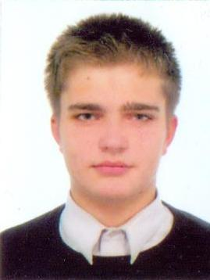

Дзюба Влад Володимирович
учень 11 класу КЗО «Навчально-виховний комплекс № 100 «Загальноосвітній навчальний заклад І-ІІ ступенів – ліцей» Дніпропетровської міської ради

ПРОГРАМА-КОНСТРУКТОР ОРГАНІЧНИХ МОЛЕКУЛ

Науковий керівник: Мотурнак Євген Володимирович, зав. комп. лабораторією КЗО «Навчально-виховний комплекс № 100 «Загальноосвітній навчальний заклад І-ІІ ступенів – ліцей» Дніпропетровської міської ради;
Ніколаєв Тарас Геннадійович, старший викладач кафедри економічної кібернетики Дніпропетровського національного університету імені Олеся Гончара.

Мета роботи
Дослідити взаємне просторове розміщення атомів у межах однієї молекули різних органічних речовин.
Створити комп’ютерну програму, яка буде в змозі будувати просторові моделі великих органічних молекул з простих складових: атомів, радикалів, бензольних кілець і т.п. – та забезпечить зручний спосіб перегляду створених молекул.
Об’єкт дослідження: молекули органічних речовин.
Предмет дослідження: моделювання просторової будови молекул органічних речовин.
Актуальність
Використання органічних речовин у сучасному житті стало звичайною справою. Велика кількість різних сполук дозволяє обирати для поставлених задач сполуки з потрібними властивостями. Стійкість до лугів та кислот, широкий вибір температур плавлення – ці якості приваблюють людей до використання органічних речовин, які доволі легко синтезувати.
Всі організми використовують органічні речовини для життєдіяльності. Білки використовуються для будови клітин та транспортування речовин, жири для запасу енергії та її збереження. Нуклеїнові кислоти зберігають та передають спадкову інформацію. Ферменти регулюють життєві процеси, пришвидшують або уповільнюють їх. Органічна хімія дозволяє синтезувати речовини, які зможуть впливати на людину, збільшуючи ефект позитивних процесів (регенерація) та зменшуючи шкоду негативних (старіння).
Важливим кроком у розвитку хімії стала теорія хімічної будови Бутлерова. Він припускав, що фізичні та хімічні властивості речовин залежать не тільки від кількісного та якісного складу, але й від будови молекули. Постулати Бутлерова стали основними аксіомами органічної хімії. Саме тому приділяється багато уваги до будови.
Сучасний запис будови молекул на папері є спрощеним та не дозволяє побачити реального положення атомів. Одним з варіантів вирішення цієї проблеми є створення матеріальної моделі з пластиліну та сірників. Але цей спосіб не дуже комфортний, бо такі моделі важко створюються та легко руйнуються. Зручним рішенням є розробка комп’ютерної моделі, яка дозволятиме спостерігати реально положення атомів у молекулі, не докладаючи багато зусиль.
Комп`ютерна програма також має ряд переваг, які пов`язані з її електронною природою. Мається на увазі легка передача програми на будь-яку відстань, можливість її використання будь-де, де є комп’ютер, можливість легкого копіювання створених моделей і т.д. До того ж сучасний рівень розвитку мобільних телефонів дозволяє використовувати програми, які для керування потребують лише мишу, що дозволяє використовувати такі програми у будь-який момент, навіть без комп’ютера.
До того ж загальна комп’ютеризація шкіл, наприклад, національний проект «Відкритий світ», вимагає інтегрування інформаційних технологій і моделей різних процесів у навчання. У даному контексті робота може знайти широке застосування у школах України.
Задачі дослідження:
- Дослідити існуючі теоретичні відомості про різні класи речовин.
- Проаналізувати відмінності будови різних речовин.
- Створити математичну модель положення атомів в молекулі.
- Написати програму, яка дозволяла б створювати моделі молекул різних класів речовин та візуалізувала б їх.
- Перевірити адекватність моделі.
- Визначити можливість практичного застосування створеної програми.

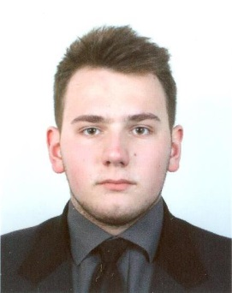

Пошенюк Іван Вікторович
учень 11 класу КЗО «Дніпропетровський ліцей інформаційних технологій
при Дніпропетровському національному університеті імені Олеся Гончара»

ГРА «РОЗРІЗИ НА ПРЯМОКУТНІЙ ДІЛЯНЦІ»

Науковий керівник: Ентін Йосиф Абрамович, вчитель інформатики КЗО «Дніпропетровський ліцей інформаційних технологій при Дніпропетровському національному університеті імені Олеся Гончара»

Логічні ігри корисні тим, що вони сприяють розвитку мислення, вміння аналізувати ситуацію, мистецтву розробки стратегії гри або алгоритму.
Наукова робота присвячена створенню логічної гри, яка може продемонструвати розроблену стратегію для визначення виграшної позиції і для тренування уваги гравця, який буде грати з комп’ютером.
Актуальність. Проект сприяє розвитку логічного мислення користувача. .
Тема роботи. Гра «Розрізи на прямокутній ділянці»
Опис роботи. Є обмежена ділянка площини, поділена на квадрати 1Х1. Можна робити розрізи вздовж сторін квадратів довжиною 1. Два гравці по черзі додають розрізи. Програє той, хто не може додати розріз, здатний зберегти зв’язність квадрату.
Мета роботи. Написати програму яка вирішує поставлені задачі і демонструє розроблену стратегію для розрахунку вигідного положення гравця та його ходів.
Програма складається з двох варіантів гри.
- Гравець – гравець.
- Гравець - комп’ютер.
В першому варіанті кожен з гравців сам обирає стратегію.
У другому варіанті є три види позицій гравця.
- Першим ходить комп’ютер.
- Комп’ютер ходить другим.
- Комп’ютер сам обирає свою позицію. У третьому пункті - вся суть роботи. Комп’ютер за програмою визначатиме свою стратегію. Під час гри за цим пунктом немає стопроцентної вірогідності того, що комп’ютер завжди виграє.
Програма створена в середовищі Microsoft Visual Studio 2012.

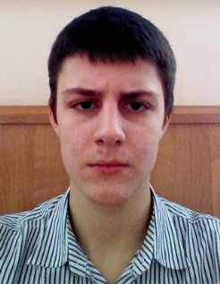

Штиря Олексій Володимирович
учень 11-го класу КЗО «Дніпропетровський ліцей інформаційних технологій
при Дніпропетровському національному університеті імені Олеся Гончара»

ХІМІЧНИЙ КАЛЬКУЛЯТОР

Наукові керівники: Бесчасний Т.В, Олінович Ю.М., вчитель інформатики, вчитель-методист КЗО «Дніпропетровський ліцей інформаційних технологій при Дніпропетровському національному університеті імені Олеся Гончара», Пастухова О.М.

В роботі розглядаються методи класифікації хімічних сполук та реакції між ними, що зустрічаються у шкільному курсі хімії. Показано, як за допомогою алгоритмів та довідникової інформації можна розв’язувати хімічні рівняння, розставляти коефіцієнти та індекси. Тобто, можна говорити про намагання створити штучний інтелект вузького призначення.
Робота створена мовою Java для операційної системи Android з використанням Android SDK.
Секція «Безпека інформаційних та телекомунікаційних систем»

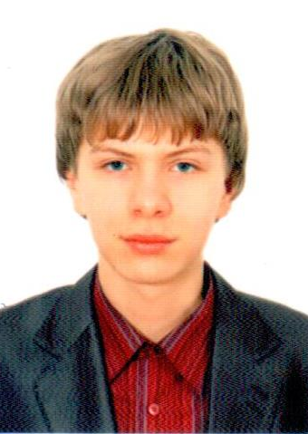

Бронніков Георгій Олегович
учень 10 класу КЗО «Криворізький гуманітарно-технічний ліцей №129»
Криворізької міської ради Дніпропетровської області

ПРОГРАМА «ANCRYPT V2.0»

Науковий керівник: Єгорова Марина Едуардівна, вчитель-методист, вчитель інформатики КЗО «Криворізький гуманітарно-технічний ліцей №129» Криворізької міської ради Дніпропетровської області.
Розвиток засобів обчислювальної техніки відкрило перед людством великі можливості з автоматизації розумової праці і привело до створення великої кількості різного роду автоматизованих інформаційних і керуючих систем, до виникнення принципово нових, так званих, інформаційних технологій.
Є вагомі підстави вважати, що застосовувані нині більшістю організацій заходи не забезпечують необхідного рівня безпеки суб'єктів, що у процесі інформаційної взаємодії, і не здатні в необхідній мірі протистояти різного роду впливам з метою доступу до критичної інформації та дезорганізації роботи автоматизованих систем.
Тому все більш актуальною стає проблема захисту переданої інформації, і на жаль у сучасному світі засобів криптографії іноді буває недостатньо для вирішення проблеми захисту інформації, тож постала проблема приховувати навіть наявність будь якої шифрованої інформації у повідомленні.
Тож автор вирішив розробити та реалізувати власний програмний продукт, який дає змогу кодувати та декодувати інформацію, застосовувати стеганографічні методи для різного роду інформації, застосовувати якісно новий метод передачі кодованої інформації.
Програма AnCrypt v2.0 дозволяє шифрувати інформацію будь яких форматів сучасними алгоритмами шифрування, стискати інформацію, та використовувати стеганографічні можливості для трьох популярних медійних форматів: mp3, htm/html, bmp.

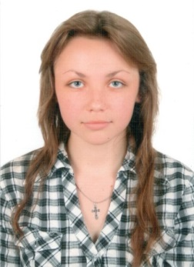

Крючковська Анастасія Віталіївна
учениця 11 класу КЗО «Криворізький гуманітарно-технічний ліцей №129» Криворізької міської ради Дніпропетровської області

ПОРІВНЯННЯ ДЕЯКИХ CAPTCHA
ПРОГРАМА РОЗПІЗНАВАННЯ CAPTCHA "RECOG V2.0"

Науковий керівник: Єгорова Марина Едуардівна, Єгорова Марина Едуардівна, вчитель-методист, вчитель інформатики КЗО «Криворізький гуманітарно-технічний ліцей №129» Криворізької міської ради Дніпропетровської області.
Наукова робота присвячена аналізу деяких видів текстових CAPTCHA, визначенню найоптимальнішої CAPTCHA для забезпечення максимального рівня безпеки інтернет-ресурсу і, водночас, відносної зручності розпізнавання людиною. Було виведено позитивні наслідки створення розпізнавання CAPTCHA. Також, на основі отриманих знань, була створена програма розпізнавання CAPTCHA - reCog.
Програма була створена у середовищі програмування Delphi 7 на основі стандартних і нестандартних компонентів.
Програма reCog має 4 вкладки: “Recognition”,“ Types of Captcha” “Options”, “Help and About”.
У вкладці “Recognition” можна завантажити потрібне зображення та запустити процес розпізнавання.
У вкладці «Types Of Captcha» можна обрати тип CAPTCHA відповідно до завантаженої.
У вкладці «Options» можна обрати мову інтерфейсу та наочно визначити, як бінаризація залежить від свого порогу.
У вкладці «Help and About» міститься коротка інструкція на англійській мові.

Секція «Інформаційні системи, бази даних та системи штучного інтелекту»

Гук Максим Костянтинович
учень 11 класу КЗО «Дніпропетровський ліцей інформаційних технологій при Дніпропетровському національному університеті імені Олеся Гончара»

ІНТЕЛЕКТУАЛЬНА СИСТЕМА КЕРУВАННЯ СВІТЛОВИМИ ПРИЛАДАМИ АВТОМОБІЛЯ

Наукові керівники: Олінович Юлія Миколаївна. вчитель інформатики, вчитель-методист КЗО «Дніпропетровський ліцей інформаційних технологій при Дніпропетровському національному університеті імені Олеся Гончара», Гук Костянтин Григорович, директор підприємства «Насіння України»

Забезпечення безпеки дорожнього руху – одна з найважливіших проблем сучасного людства. Важливим фактором активної безпеки є помітність автомобіля для інших учасників дорожнього руху.
В даній роботі було розроблено систему інтелектуального керування зовнішніми світловими приладами автомобіля (рис. 1), яка в повністю автоматичному режимі приводить роботу автомобільного освітлення у відповідність до вимог українського законодавства, а саме:
  - вмикає денні ходові вогні в період з 1-го жовтня до 1-го травня при умові виїзду автомобіля за межі населеного пункту;
  - вмикає фари ближнього світла після заходу сонця та вимикає їх після сходу сонця з урахуванням географічної координати, на якій знаходиться автомобіль та календарної дати;
  - вмикає фари ближнього світла в умовах недостатньої освітленості.
Розроблено алгоритми та програмне забезпечення, яке реалізує задачі інтелектуальної системи керування на базі продукційної моделі представлення знань. Правила складаються з передумов, що аналізують власне положення автівки відносно меж населених пунктів, календарну дату, миттєвий час. На виході система визначає необхідність ввімкнення денних ходових вогнів або ближнього світла відповідно вимогам Правил дорожнього руху. У якості апаратного забезпечення використовується обчислювальна платформа Arduino разом з модулем отримання координат власного положення Arduino GPS shield. Координати точок меж населених пунктів отримуються з бази даних відкритого проекту OpenStreetMap та зберігаються на SD-картці.
Було виготовлено експериментальний прилад (рис. 2), на якому перевірено працездатність системи та програмного забезпечення. Для автомобілів, що не обладнані штатними денними ходовими вогнями, в якості ДХВ запропоновано використовувати режим дальнього світла, увімкненого в півнакала, що дозволяє суттєво економити паливо та ресурс ламп ближнього світла. Зроблено два екземпляри блока широтно-імпульсної модуляції та проведено їх випробування на автомобілях в умовах реальної експлуатації.

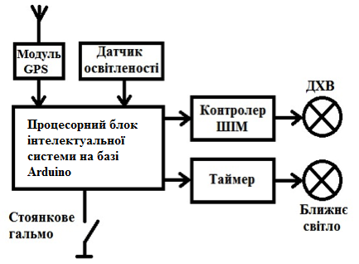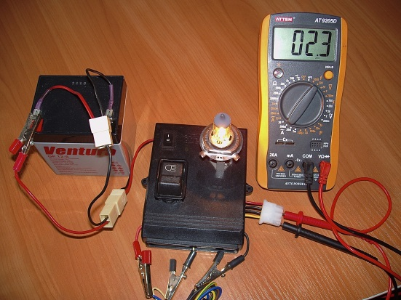
Рис. 1. Блок-схема системи керування освітленням Рис. 2. Демонстраційний прилад

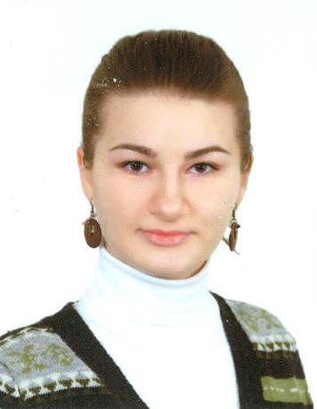

Босова Анастасія Олександрівна
учениця 11 класу КЗО «Дніпропетровський ліцей інформаційних технологій при Дніпропетровському національному університеті імені Олеся Гончара»

ПЕРЕГЛЯДАЧ ДВОМОВНИХ КНИЖОК

Науковий керівник: Ентін Йосиф Абрамович – к. ф.-м. н., вчитель інформатики КЗО «Дніпропетровський ліцей інформаційних технологій при Дніпропетровському національному університеті імені Олеся Гончара».

Читання книжок в оригіналі відмінно сприяє вивченню іноземних мов, що є особливо актуальним в умовах полікультурного світу. Найвідомішим методом вивчення іноземної мови за допомогою двомовних книжок є метод Іллі Франка. Кількість таких книжок сягає 270 екземплярів та постійно зростає, вони засновані на паралельних текстах та мають наступний вигляд:
I tried to get up (я попробовал встать), but I couldn't move (но не мог двигаться).
Нелегко змусити себе читати іноземний текст, не заглядаючи наперед. У будь-якому разі через незвичний формат перекладу в дужках увага розсіюється, слабне спрямованість на розуміння іноземного тексту.
Тому мета моєї роботи – створення програмними засобами Visual Basic. NET зручного переглядача для читання двомовних книжок, адаптованих за методом Іллі Франка, що сприяє розширенню власного лексичного запасу.
Завдання роботи - створення універсального алгоритму обробки двомовних книжок. Алгоритм поділяє текст на фрагменти оригіналу й перекладу та склеює їх, подаючи у зручному для користувача вигляді. Крім того, передбачалися озвучування тексту та робота зі словником.
У результаті створено зручний переглядач двомовних книжок, адаптованих за методом Іллі Франка, який дозволяє користувачеві покращити свій лексичний запас, поєднавши корисне з приємним: читання цікавих книжок та запам’ятовування нових слів і фраз.

Секція «Internet - технології та Web-дизайн»

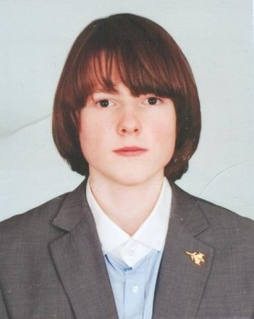

Тітов Максим Володимирович
учень 10 класу КЗО «Дніпропетровський ліцей інформаційних технологій при Дніпропетровському національному університеті імені Олеся Гончара»

РОЗШИРЕННЯ ФОРМАТУ ROBOTS.TXT ДЛЯ ВЕБ-ПАВУКІВ

Науковий керівник: Ентін Йосиф Абрамович – к. ф.-м. н., вчитель інформатики КЗО «Дніпропетровський ліцей інформаційних технологій при Дніпропетровському національному університеті імені Олеся Гончара».

Пошук інформації в інтернеті зараз є однією з найпоширеніших завдань як звичайного користувача, так і просунутого знавця інтернету.
Інтернет став зручнішим способом пошуку та обміну інформації. Щоб знайти в ньому корисну інформацію, ми покладаємося на пошукові системи: Google, Яндекс, Bing і так далі. У свою чергу пошукові системи сканують і індексують веб-сторінки, щоб потім дати результати пошуку нам.
Наукова робота вивченню принципу пошуку інформації в інтернеті пошуковими машинами, роботи веб-павуків з файлами обмеження доступу веб-павукам на http-серверах (robots.txt) і поліпшенню (по можливості) одного з опен-сорс павуків (Heritrix, Nutch і т.д. ). Також потрібно було завантажити і вивчити 1 млн. файлів robots.txt, щоб визначити частоту використання спеціальних символів. Для цього була написана програма MyCrawler.
Програма складається з трьох розділів: “Інформація про програму”, “Завантаження файлів robots.txt” і “Аналіз вмісту файлів robots.txt”. Розділ "Завантаження файлів robots.txt" призначений для завантаження файлів robots.txt із сайтів інтернету. Розділ "Аналіз вмісту файлів robots.txt" - це частина програми, яка сканує файли robots.txt на наявність спеціальних символів. Розділ "Інформація про програму" – це розділ, в якому можна отримати довідку про програму.
Програма створена в середовищі програмування Visual Studio 2012.

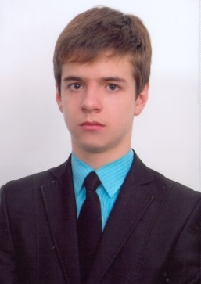

Федоренко Олександр Леонідович
учень 10 класу КЗО «Криворізький гуманітарно-технічний ліцей №129»
Криворізької міської ради Дніпропетровської області

САЙТ «SKATE»

Науковий керівник: Єгорова Марина Едуардівна, вчитель-методист, вчитель інформатики КЗО «Криворізький гуманітарно-технічний ліцей №129» Криворізької міської ради Дніпропетровської області.
Одним з найпоширеніших захоплень сучасної молоді є скейтбординг. Все більше і більше хлопців(а іноді і дівчат) приймають рішення навчитись не просто їздити на скейтборді, а й робити певні трюки. Проте, це дуже важко – одразу зуміти правильно виконати певний трюк, потрібно прикласти чимало зусиль та витратити багато часу. Тому ця тема залишається й досі актуальною.
Тому автор вирішив створити сайт, який повністю розкривав би обрану тему на основі самостійно обраного та впорядкованого матеріалу.
Результатом роботи автора став динамічний сайт, що створювався їм власноруч у програмі «Notepad++» з використанням мов WEB-програмування HTML5, CSS3, PHP5, SQL та JQuery. Сторінка сайту, який показується в підсумку браузеру користувача, формується на стороні сервера динамічно, за запитом, з сторінки-шаблону і змісту, що окремо зберігається у базі данних.
Сайт дає змогу користувачу реєструватися, завантажувати свої фото, писати повідомлення у чат та особисто автору. Крім того, на сайті користувач знайде багато цікавої, систематизованої інформації з даної теми.
Також автором було розроблено та створено CMS для даного сайту. Вона дає змогу адміністратору редагувати сторінки сайту, створювати нові та ще багато чого.
Робота складна, цікава, актуальна і потрібна для широкого кола користувачів.

Секція «Мультимедійні системи, навчальні та ігрові програми»

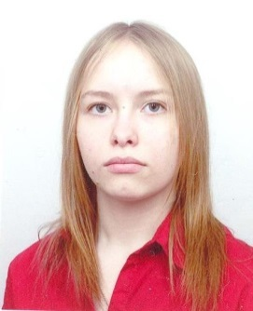

Рубан Марія Ігорівна
учениця 11-В класу КЗО «Дніпропетровський ліцей інформаційних технологій при Дніпропетровському національному університеті імені Олеся Гончара»

КОЛУМБОВЕ ЯЙЦЕ

Наукові керівники: Олінович Юлія Миколаївна, вчитель інформатики, вчитель-методист КЗО «Дніпропетровський ліцей інформаційних технологій при Дніпропетровському національному університеті імені Олеся Гончара», Якименко Наталія Михайлівна, викладач математики КЗО «Дніпропетровський ліцей інформаційних технологій при Дніпропетровському національному університеті імені Олеся Гончара».

Дитячі ігри грають велику роль в розвитку дитини. Вони допомагають навчитися складним речам, зрозуміти та оволодіти деякими навичками, які допоможуть їй в майбутньому. Найважливішими навичками є: вміння логічно мислити, сенсорні здібності, просторове уявлення, кмітливість. Мною була обрана одна з ігор типу «Танграм» - «Колумбове яйце».
Мета моєї роботи: створити гру-конструктор, за допомогою програмних засобів, призначену для дітей віком від 4 до 8 років.
Для цього мною повинна була бути створена гра-казка, у якій дитина буде допомагати головному герою (мішенню Піку) дійти від бабусі до дому. І дорогою складати тварин, птахів, і людей.
Програма складається з таких розділів
- Теорія з предмету;
- Теорія для дітей;
- Посібник користувача
- Гра «Пригоди Піка»
- Куточок дитячої творчості
Моя робота актуальна тому що, розвиток дитини - це найважливіше у суспільстві, тому що діти – це наше майбутнє. А також те що, зараз майже не можливо знайти гру «Колумбове яйце» в програмному варіанті. Я навмисно обрала саме цю гру, бо гру «Квадратний танграм» можна знайти у програмному виді дуже легко.
Робота була створена в середовищі програмування Microsoft Visual Studio 2010 на мові Visual Basic.

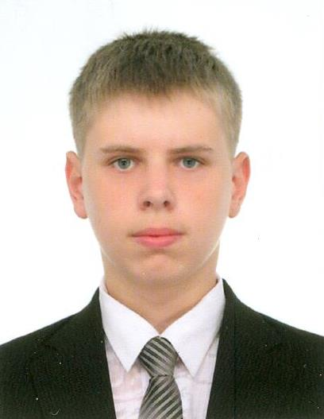

Міхєєв Олексій Сергійович
учень 11 класу КЗО «Дніпропетровський ліцей інформаційних технологій при Дніпропетровському національному університеті імені Олеся Гончара».

ЗАДАЧІ НА ПОБУДОВУ

Науковий керівник: Боровик Людмила Іванівна – вчитель інформатики КЗО «Дніпропетровський ліцей інформаційних технологій при Дніпропетровському національному університеті імені Олеся Гончара»; Гузєєва Юлія Анатоліївна – вчитель математики КЗО «Дніпропетровський ліцей інформаційних технологій при Дніпропетровському національному університеті імені Олеся Гончара».

Уся історія геометрії тісно пов’язана з розвитком теорії геометричних побудов. Задачі на побудову не допускають формального до них підходу, є якісно новою ситуацією застосування вивчених теорем. При розв’язанні задач на побудову використовуються знання з інших областей математики, розвиваються навички графіки, формуються пошукові навички розв’язання практичних проблем. Ці задачі долучають до самостійних досліджень.
Протягом багатьох років це традиційний матеріал шкільного курсу геометрії. Задачі на побудову циркулем та лінійкою і сьогодні вважаються цікавими і складними.
Мета дослідницької роботи - розглянути методи розв’язання задач на побудову, створити програмний продукт, на базі якого є теоретичні відомості з цієї теми, анімація стандартних побудов, розв’язання типових задач, з можливістю участі у розв’язанні цих задач, а також практична частина - конструктор, в якому користувач може розв’язувати задачі на побудову за допомогою запрограмованих елементарних побудов. Конструктор може бути використаний викладачами математики на уроках, як для вивчення розв’язків певних задач, список яких може бути змінений самим користувачем, так і для проведення самостійних робіт.
Програмний продукт дозволяє користувачу власноруч розв’язувати задачі на побудову. Програма нескладна у використанні, тому нею зручно користуватись під час вивчення цієї теми.
Програма була створена в середовищі програмування Visual Basic 2010.

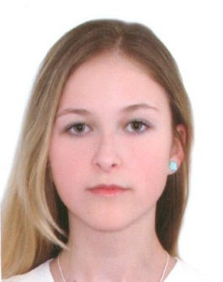

Черкащенко Анастасія Сергіївна
учениця 11 класу КЗО «Дніпропетровський ліцей інформаційних технологій при Дніпропетровському національному університеті імені Олеся Гончара».

НЕСТАНДАРТНІ МЕТОДИ РОЗВ’ЯЗАННЯ МАТЕМАТИЧНИХ ЗАДАЧ

Науковий керівник: Боровик Людмила Іванівна – вчитель інформатики КЗО «Дніпропетровський ліцей інформаційних технологій при Дніпропетровському національному університеті імені Олеся Гончара»; Гузєєва Юлія Анатоліївна – вчитель математики КЗО «Дніпропетровський ліцей інформаційних технологій при Дніпропетровському національному університеті імені Олеся Гончара».

У курсі шкільної математики нестандартним задачам та методам приділяється недостатня кількість уваги. Я вважаю, що моя робота приверне увагу до цієї теми та покращить знання учнів.

Основна мета наукової роботи – ознайомити користувачів з нестандартними задачами, а також з різноманітними методами їх розв’язання.
Роботу можна умовно поділити на три частини. Перша частина має назву «Подорож історією» і знайомить нас з цікавими задачами, які пов’язані з відомими людьми. Серед них такі відомі діячі як Лев Толстой, Піфагор, Наполеон Бонапарт та інші. Друга частина – «Алгебра в країні Геометрії» – дозволяє користувачам ознайомитися з методами розв’язання алгебраїчних задач, таких як розв’язання квадратних рівнянь, тригонометричних задач тощо. Третя частина – «Доведи сам!» – надає учням можливість довести теорему Піфагора та формулу площі трапеції в інтерактивному режимі.

Роботу можна вважати актуальною, тому що вона торкається теми, яка надзвичайно багатогранна, проте, на жаль, недостатньо досліджена. Ця програма є спробою привернути увагу учнів загальноосвітніх закладів до цього питання з практичного боку, а саме на конкретних прикладах задач. Також перевагою цієї роботи є можливість учнів працювати в інтерактивному режимі з деякими задачами.
Створений програмний продукт дозволяє користувачу ознайомитись з багатьма нестандартними методами розв’язання математичних задач, а також переглянути розв’язання декількох задач і навіть спробувати самому змінювати дані та доводити теореми і формули.

Програма створена в середовищі програмування VB.net.

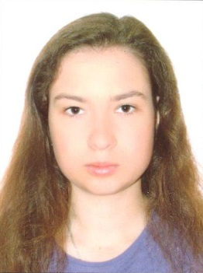

Василькович Ольга Олександрівна
учениця 11 класу КЗО «Дніпропетровський ліцей інформаційних технологій при Дніпропетровському національному університеті імені Олеся Гончара»

ТРИГОНОМЕТРИЧНЕ КОЛО

Науковий керівник: Постольник Тетяна Вільгельмівна, вчитель інформатики КЗО «Дніпропетровський ліцей інформаційних технологій при Дніпропетровському національному університеті імені Олеся Гончара», Олінович Юлія Миколаївна, вчитель інформатики, вчитель-методист КЗО «Дніпропетровський ліцей інформаційних технологій при Дніпропетровському національному університеті імені Олеся Гончара».

Наукова робота присвячена створенню інтерактивної моделі тригонометричного кола, а також вирішенню тригонометричних рівнянь і нерівностей з його допомогою.
Вона складається з чотирьох розділів:
- Тригонометричне коло – інтерактивна модель тригонометричного кола, що дозволяє миттєво знайти тригонометричні функції будь-якого кута. Значення кута може бути введене у градусах чи радіанах у відповідні форми або задаватися кликом по колу.
- Тригонометричні рівняння – розв’язує базові тригонометричні рівняння. Відповідь виводиться графічно на тригонометричному колі та у математичному вигляді.
- Тригонометричні нерівності – розв’язує базові тригонометричні нерівності.
- Теорія – дозволяє переглянути деяку теорію з тригонометрії у вигляді Html-сторінки.
Програма написана на мові VisualBasic у середовищі програмування VisualStudio2010 з використанням бібліотеки функцій Microsoft Visual Basic PowerPacks 10.0.

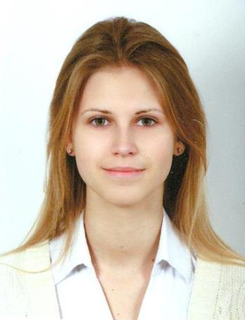

Каштан Ганна Олегівна
учениця 11 класу КЗО «Дніпропетровський ліцей інформаційних технологій при Дніпропетровському національному університеті імені Олеся Гончара»

СИМЕТРІЯ

Наукові керівники: Боровик Людмила Іванівна, вчитель інформатики КЗО «Дніпропетровський ліцей інформаційних технологій при Дніпропетровському національному університеті імені Олеся Гончара», Гузєєва Юлія Анатоліївна – вчитель математики КЗО «Дніпропетровський ліцей інформаційних технологій при Дніпропетровському національному університеті імені Олеся Гончара».

Наукова робота присвячена вивченню та розумінню теми «симетрія» з математики, а також планувалася як допомога учням, що хочуть краще пізнати світ симетрії, дослідити властивості та її побудову, та вчителям, які можуть скористатися нею, як додатковим матеріалом на уроках.
Наукова робота складається з трьох основних частин: практична частина, теоретичні відомості та галереї. У розділі "Теоретичні відомості" подається вся необхідна інформація для зрозуміння та засвоєння матеріалу; у розділі "Галереї" можна розглянути та проаналізувати прояв симетрії в навколишньому середовищі та творчості талановитих людей.
У розділі – "Практична частина" можна проекспериментувати і простежити прояв симетрії в математиці та її побудові. Також у кожному розділі міститься довідка з вказівками до роботи. Ця частина, у свою чергу, поділяється на три підрозділи, що містять у собі: побудову симетрії, застосування симетрії в математиці та два види калейдоскопа. Розділ «Калейдоскоп» складається з двох видів – самостійного та автоматичного, де можна простежити та проекспериментувати з проявами симетрії. У розділі «Побудова симетрії» – побудова та відображення точки відносно прямої. «Застосування в математиці» – розділ, що присвячений розв’язанню логічних задач та побудови графіків за допомогою симетрії.
Робота написана у середовищі програмування Visual Studio 2010. Для її створення використовувались такі програми: Gimp 2, Microsoft Word 2010. Для створення анімаційних форм була використана Microsoft Expression Blend 4.
Програма досить зручна та зрозуміла у використанні, тож вона може бути використана, як невеличкий посібник з теми «Симетрія».

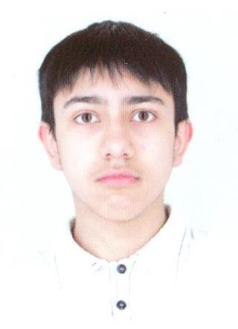

Мусаєв Ількін Рза огли
учень 9 класу КЗО «Дніпропетровський ліцей інформаційних технологій при Дніпропетровському національному університеті імені Олеся Гончара»

ЗАСТОСУВАННЯ НОВІТНІХ ТЕХНОЛОГІЙ ПРОГРАМУВАННЯ ПРОСТОРОВОЇ ГРАФІКИ ЗА ДОПОМОГОЮ СИСТЕМИ UNITY3D ДЛЯ СТВОРЕННЯ ТРИВИМІРНОГО ЗАСТОСУНКУ ДЛЯ ПІДГОТОВКИ Д
О ДПА З МАТЕМАТИКИ У 9 КЛАСІ

Науковий керівник: Буланий Олександр Павлович вчитель інформатики КЗО «Дніпропетровський ліцей інформаційних технологій при Дніпропетровському національному університеті імені Олеся Гончара».

Наукова робота присвячена створенню програми для підготовки до ДПА з математики у дев’ятому класі. Усі дії проходять в аудиторії ЛІТу №205 (кабінет математики). Кожен варіант ДПА розподілений за темами, тобто користувач може сам вибирати який варіант він бажає пройти.
Програма створена за допомогою пакету 3D-графіки Unity3D. Усі скрипти написані на C# та JAVA. Розроблена 3D-модель 205 кабінету у пакеті комп’ютерної 3D-графіки 3DS MAX 2013. Після проходження тестування користувач може одразу переглянути його результат. У разі невдалого проходження тесту його можна перескласти.
Щоб пройти будь-який тест, достатньо лише підійти до потрібного столу та натиснути клавішу F. Після цього з’явиться вікно, де користувач має записувати відповіді до маленьких вікон. Якщо треба вийти зі гри або перейти до головного меню, достатньо натиснути Escape і ви побачите меню паузи.
Якщо ви хочете переглянути свої бали достатньо натиснути у головному меню або в меню паузи «Мої бали» і ви побачите свої бали за пройдені тести.

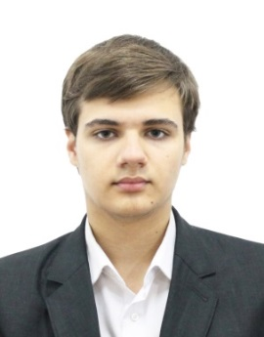

Северін Дмитро Олександрович
учень 11 класу КЗО «Дніпропетровський ліцей інформаційних технологій при Дніпропетровському національному університеті імені Олеся Гончара»

ЕЛЕМЕНТИ ТЕОРІЇ ЙМОВІРНОСТЕЙ

Науковий керівник: Олінович Юлія Миколаївна, вчитель інформатики, вчитель-методист КЗО «Дніпропетровський ліцей інформаційних технологій при Дніпропетровському національному університеті імені Олеся Гончара», Якименко Наталія Михайлівна, викладач математики КЗО «Дніпропетровський ліцей інформаційних технологій при Дніпропетровському національному університеті імені Олеся Гончара».

Наукова робота присвячена створенню програмного продукту, який дає можливість оволодіти основними знаннями з тем теорії ймовірностей. Розроблений програмний продукт спрямований на підвищення рівня знань користувача з вказаної теми, а також допомагатиме у розв’язанні складних задач. Програма є навчальним посібником і експериментальним доведенням на прикладі демонстрації розв’язків.
Програма створена у середовищі Visual Studio 2010 мовою програмування VB.NET, підтримує платформу.NETFrameWorkверсії не менше за 4.0.
Програма містить чотири розділи: «Теоретичний матеріал», «Задачі для самостійного опрацювання», «Демонстрація розв’язків» та «Комбінаторний калькулятор».
У розділі «Теоретична частина» користувач може ознайомитись з основними теоретичними відомостями з цієї теми. У розділі «Демонстрація розв’язків» користувач може спробувати розв’язати деякі задачі самостійно і перевірити свою відповідь. Якщо ж вона неправильна, то з’являється кнопка, яка покаже правильну відповідь. У розділі «Демонстрація розв’язків» користувач може побачити розв’язок та наглядне моделювання чотирьох задач з геометричної ймовірності. У розділі «Комбінаторний калькулятор» є підпрограма, яка допоможе швидко обчислити значення найпростіших комбінаторних виразів.

